Shtojca 8
[ Shtojcë për t’u plotësuar nga Autoriteti Kontraktor]

SPECIFIKIMET TEKNIKE

Skicimet, parametrat teknik etj:
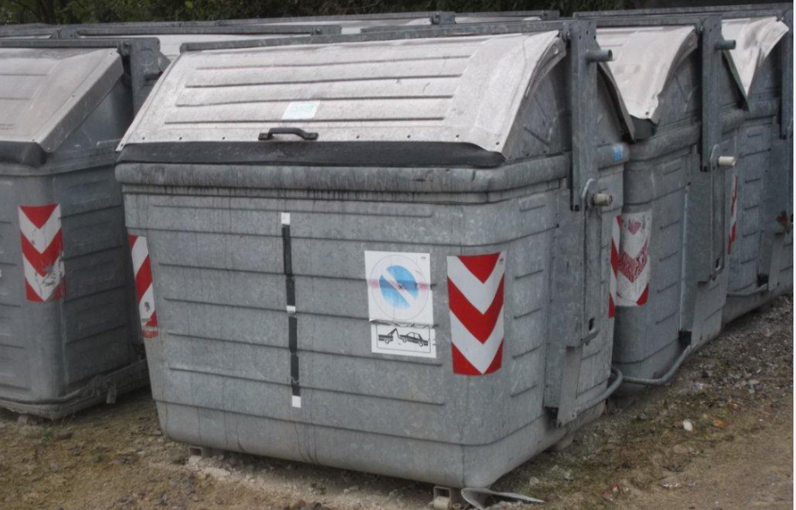
Specifikimi i Materialeve:

2 mjete teknologjike CMPL per transportimin dhe grumbullimin e mjeteve nga kontenieret tek vend grumbullimi I mbetjeve
240 konteniere RSU prej 2.4 mc (kontenieret nuk jane me kapak te cmontueshem)
40 konteniere per mbedhjen e diferencuar te plastikes (kontenieret nuk jane me kapak te cmontueshem)
20 konteniere per mbledhjen e diferencuar te qelqit (kontenieret nuk jane me kapak te cmontueshem)

Përshkrimi i kërkesave të zbatimit të shërbimeve në lidhje me to:

Kerkohet transportimi i mjeteve dhe konteniereve te mesiperm nga qyteti i Brescias, Itali ne Cerrik, Shqiperi
Ne cmim perfshihet pervec transportit dhe shpenzimet tarifore te rruges apo ato doganore ne shtetin italian apo ne vendet e tjera ku operatori parashikon te kaloje mallrat per tu transportuar. Po keshtu ne cmim jane te perfshira kostot e tragetit/trageteve apo mjeteve te tjera qe parashikon operatori te perdore per transportin e mallit.

Operatori ekonomik fitues eshte i detyruar te siguroje mallin qe transportohet ne baze te dispozitave nderkombetare si dhe ta dorezoje ate ne sasine dhe cilesin e kerkuar.
Para likujdimit te fatures malli do te merret ne dorezim nga nje komision i vecante per te garantuar zbatimin e kontrates.

